* ОПИСАНИЕ
* Мощность обогрева 20 кВт.
* Вставка туннельного типа для двухстороннего или островного дома.
* Картридж с увеличенной глубокой прямоугольной камерой сгорания, обеспечивающей возможность больших нагрузок.
* Откидная чугунная решетка для удобства очистки очага.
* Новый тип гильотины с сервисным доступом.
* Стандартно два термостойких декоративных окна DECOR (рабочая температура до 800 градусов).
* Возможность заказа специальных маскирующих рамок (сталь с порошковым покрытием под цвет картриджа).
* Стальная дверь из специального профиля, гарантирующего жесткость и стойкость к высоким температурам.
* Система чистого лобового стекла: двухсторонние дефлекторы с воздушными завесами.
* Элементы картриджа изготавливаются на современных станках с ЧПУ (Laser 2D, 3D, листогибочные прессы).
* Вкладыш из котельной стали марки P265GH согласно EN 10028-2.
* Соответствует стандартам BImSchV II и ECODESIGN.
* В соответствии с требованиями Директивы по экодизайну в странах-членах ЕС: «Этот продукт не может использоваться в качестве основного источника тепла».

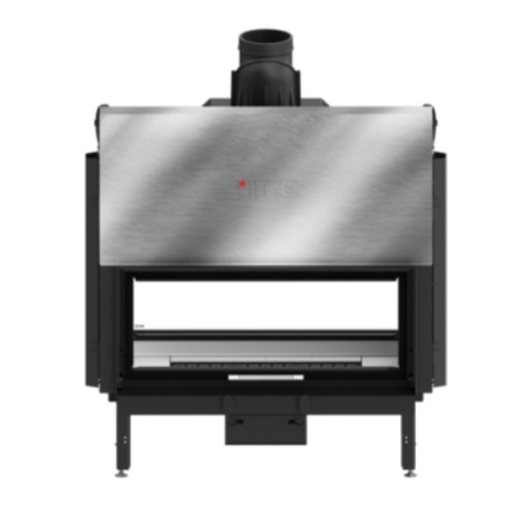

|  |  |
| --- | --- |
| Номинальная мощность (кВт) | 20 |
| Диапазон тепловой нагрузки (кВт) | 10–26 |
| Термический КПД (%) | 78,0 |
| Вес (кг) | 395 |
| Диаметр дымохода (мм) | 200 |
| Диаметр воздухозаборника (мм) | 125 |
| Размеры стекла (мм) | 1050 х 430 |
| Мин. активное поле выходных отверстий (см²) | 1400-1600 |
| Мин. активное поле воздухозаборников (см²) | 800-1300 |